Inleiding

Al eeuwen lang worden er van natuurlijke materialen voorwerpen gemaakt die kunnen worden gebruikt om iets in op te bergen of te vervoeren. Steeds vaker worden deze materialen ook gebruikt als decoratiemateriaal zowel binnen als buiten.

1 Kwaliteiten mandwerk

Mandwerk wordt vervaardigd over de hele wereld. Voor mandwerk kun je verschillende materialen gebruiken. Als je weet welk materiaal is gebruikt, weet je iets over de eigenschappen van het product. |  | 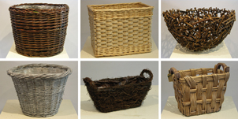

Inheems mandwerk

A. Grauwe teen:  dit is teen in zijn oorspronkelijke staat met de bast er nog omheen. Het is donker van kleur.  B. Bufteen:  Dit is grauwe teen die na een kookproces van 24 uur wordt geschild met een schilijzer of machine. Het is dan roodbruin van kleur.  C. Witte teen:  dit is de normale grauwe teen die eerst in water wordt gezet waardoor deze doorgroeit. Zodoende kan men makkelijk de bast eraf halen met een schilijzer of machine. Na het schillen blijft de kleur licht.  Voorbeelden van inheems mandwerk zijn:  de hondenmand;  de wasmand;  het mandje voor op de fiets. |  | 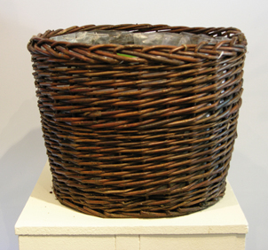  Manden uit Nederland worden vaak van wilgentenen gemaakt

Geïmporteerd mandwerk

Materialen waarvan geïmporteerd mandwerk is gemaakt, zijn:  rotan: de stengel van een liaanachtige, klimmende palmsoort;  bamboe: snel groeiende grassoort met houtachtige stengels;  raffia: bladvezels van de raffiapalm;  kokosvezel: komt van de bladvoet van de bladeren van de kokospalm.  Tenslotte zijn er nog andere materialen waar je manden van kunt maken. |  | 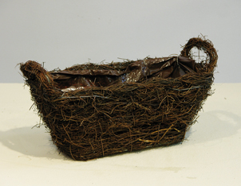  Een mand kan ook gemaakt zijn van bijvoorbeeld salim

Eigenschappen mandwerk

Mandwerk moet je niet opslaan in:  een vochtige omgeving. Dat kan schimmel veroorzaken en verkort de levensduur; een te droge omgeving. Dit kan de mand broos maken en verkort de levensduur;  een lichte omgeving. Dan treden verkleuringen op;  een stoffige omgeving. Stof nestelt zich goed op mandwerk en verkort de levensduur. |  | 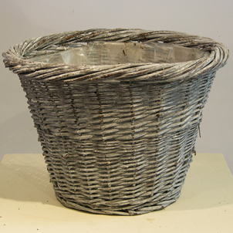  Mand van witgeverfde teen

2 Productieprocessen mandwerk

Hoewel de kosten voor massaproductie van mandwerk in Nederland hoog zijn, worden ook hier nog steeds manden gevlochten. Vaak kom je mandenvlechters tegen op braderieën of presentaties van oude ambachten. |  | 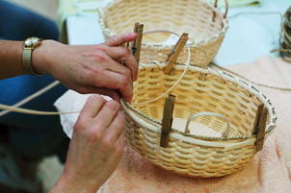

Vervaardiging mandwerk

Voor mandenvlechten gebruik je de twijgen van de wilg. Wilgentenen (‘griendhout’) worden speciaal voor het vlechtwerk gekweekt. Grauwe teen wordt vaak gebruikt voor aardappelmanden, eendenfuiken en dergelijke. Je ziet buftenen mandjes vaak aan de fiets hangen. Ze worden ook gebruikt als hondenmand of lectuurmand. Een bekend product dat van witte teen wordt gemaakt, is de ouderwetse wasmand.

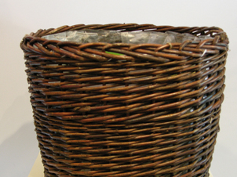 |  | 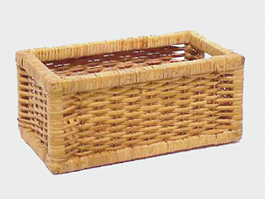 |  | 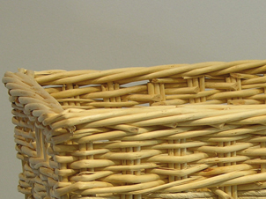
Grauwe teen |  | Bufteen |  | Witte teen

Materialen bij geïmporteerd mandwerk

Arbeidsintensieve manden worden vaak in landen met goedkope arbeidskrachten vervaardigd. Materialen die in geïmporteerd mandwerk worden gebruikt, zijn onder meer:

rotan;
bamboe;
raffia;
kokosvezel;
lavendel;
berk;
brem.

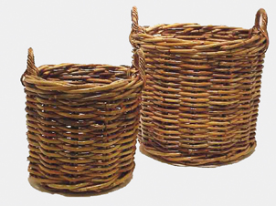 |  | 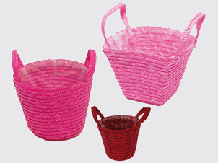 |  | 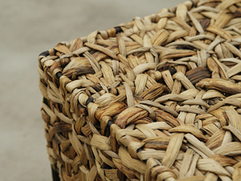
Mand van rotan |  | Mand van de raffiapalm |  | Mand van de kokospalm

Manieren van vervaardiging

Er zijn nauwelijks verschillen in productie van mandwerk als je verschillende materialen gebruikt. Alle manden worden ongeveer op dezelfde manier gemaakt. Er zijn wel verschillende manieren van vervaardiging:

vlechten;
ringetjes maken;
weven.

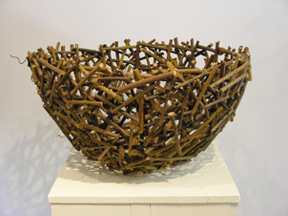 |  | 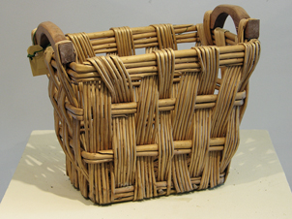
Een mand gemaakt van rozenhout |  | Je kunt manden ook maken door het basismateriaal te weven

- Eerlijke handel

Bij de productie van mandwerk, maar ook van andere producten, in zogenaamde lage lonenlanden kunnen kinderarbeid en andere vormen van uitbuiting voorkomen.
Om dat tegen te gaan controleren Westerse organisaties steeds vaker de herkomst en de omstandigheden waaronder hun producten worden gemaakt. Max Havelaar is zo'n organisatie die bananen, koffie en chocola verkoopt..Je kunt Max Havelaar producten kopen bij de supermarkt en ze zijn herkenbaar aan een speciaal logo. Andere producten als mandwerk kun je kopen in zogenaamde fairtrade winkels. Vaak betaal je wat meer dan in andere winkels, maar je weet dan wel zeker dat er van misstanden geen sprake is en dat de vlechters een eerlijke prijs voor hun producten hebben gekregen.

4 Gebruik

Er zijn verschillende redenen om mandwerk te gebruiken:

- mandwerk is tijdloos;
- mandwerk kan makkelijk in elke gewenste kleur gespoten worden (Pasen, Kerst, Moederdag, enz.);
- de prijs van mandwerk is aantrekkelijk door goedkope import uit verschillende landen (China, Filippijnen, e.d.);
- doordat veel mandwerk met plastic "gevoerd" is, geeft dit geen technische bezwaren. We kunnen b.v. direct een plant inplanten. (Bij het gebruik met steekschuim wel dubbel plastic gebruiken!)

Wanneer wij manden gebruiken om er een droogstuk in te maken, kan het nodig zijn de mand te verzwaren met b.v. een flinke steen. Verder is het belangrijk om mandwerk droog, donker en stofvrij te bewaren.

Mandwerk is er in zeer veel vormen die elk hun eigen mogelijkheden hebben om er in te schikken. Zo zijn er de klassieke biedermeiermanden maar ook zeer strakke vormen.

